Compte rendu de projet
Base de données relationnelles

Site de vente de matériel informatique

GAITON Cyril
TOUDIC Anthony

L3 SI 2016/2017
Introduction

Il s'agira de créer une plate forme d'achats/ventes de matériel informatique. Cette plate forme prendra la forme d'un site web où les utilisateurs pourront acheter les articles vendus par des professionnels, à l'image de site existants tels que ldlc , materiel.net ou encore cybertek.
Pour vivre, le site prend une part pour chaque transactions.

En rouge : dans la base de donnée mais pas implémenté.
En marron : non fait.

Présentation générale
Site web:
1: -Page des tendances générale et des tendances pour chaque catégorie (en fonction du nombre d'articles vendus et la note totale de l'article)
-Page de chaque article
-Page d’accueil...
-Page du panier d'un client
-Page du compte client pour gérer/voir les commandes/informations...
-Page du compte vendeur pour gérer/voir les articles/informations...
2: Articles référencés par des tags tels que la marque, la couleur, la puissance, prix, etc...
3: Système de recherche d'article(s) en fonction de différents paramètres (tags, fourchette de prix, etc ...).
4: Système de points -> Lors de l'ouverture de la page d'un composant, on ajoute un faible nombre de points aux tags du composant (par exemple 1 point). Pendant la visite de la page de l'article, possibilité de mettre celui-ci en favoris, cela ajoutera un fort nombre de points aux tags du composant (par exemple 3 point).
5: Système de commentaires et de notes des articles (uniquement achetés : lors de l'achat, un lien spécial envoyé avec la confirmation d’achat dans la boite mail de l'acheteur permettra à celui-ci de noter l'article). Chaque commentaire contient une note. La note globale de tous les commentaire est aussi affichée.
6: Système de signalement des articles non conformes (si un article obtient par exemple 50 signalements, une notification est envoyée sur les comptes administrateurs pour qu'au moins une personne effectue une vérification).

7: Au terme d'un achat le site transmet :
-les coordonnées de l'acheteur au vendeur (soit par mail soit via un autre moyen qui permet d'être automatisé du coté du vendeur et du site)
-le paiement de l'acheteur moins la part su site.
Clients:
1: Création compte client et enregistrement des préférences (favoris) et de l'historique des recherches pour effectuer des propositions similaires.
2: Il peut mettre un article dans son panier avec un bouton sur la page d'un article.
3: Il peut acheter en appuyant sur le bouton prévu à cet effet sur la page de son panier.
4: Les actions 3 et 6 du Site web s'offrent également au client.
Admin:
Il peut voir les stocks disponibles.
fonctions spéciales -> suppression de commentaires-> gestion des comptes clients (bannir adresse mail/IP et supprimer les données relatives aux comptes)
Vendeur:
Compte spécial pour vendre en plus d'acheter et obtient des réduction en fonction des ventes de ses articles.
Propriétés: _nombre d'articles vendus par rapport à la catégorie de l'article.
_nombre total d'articles vendus.

MEA

Matrice des DF :

Recopie de DF non réflexives:

DF utiles:

MEA

En plus des DF utiles, on rajoute certains liens n,m.
(voir le .png pour plus de clarté)

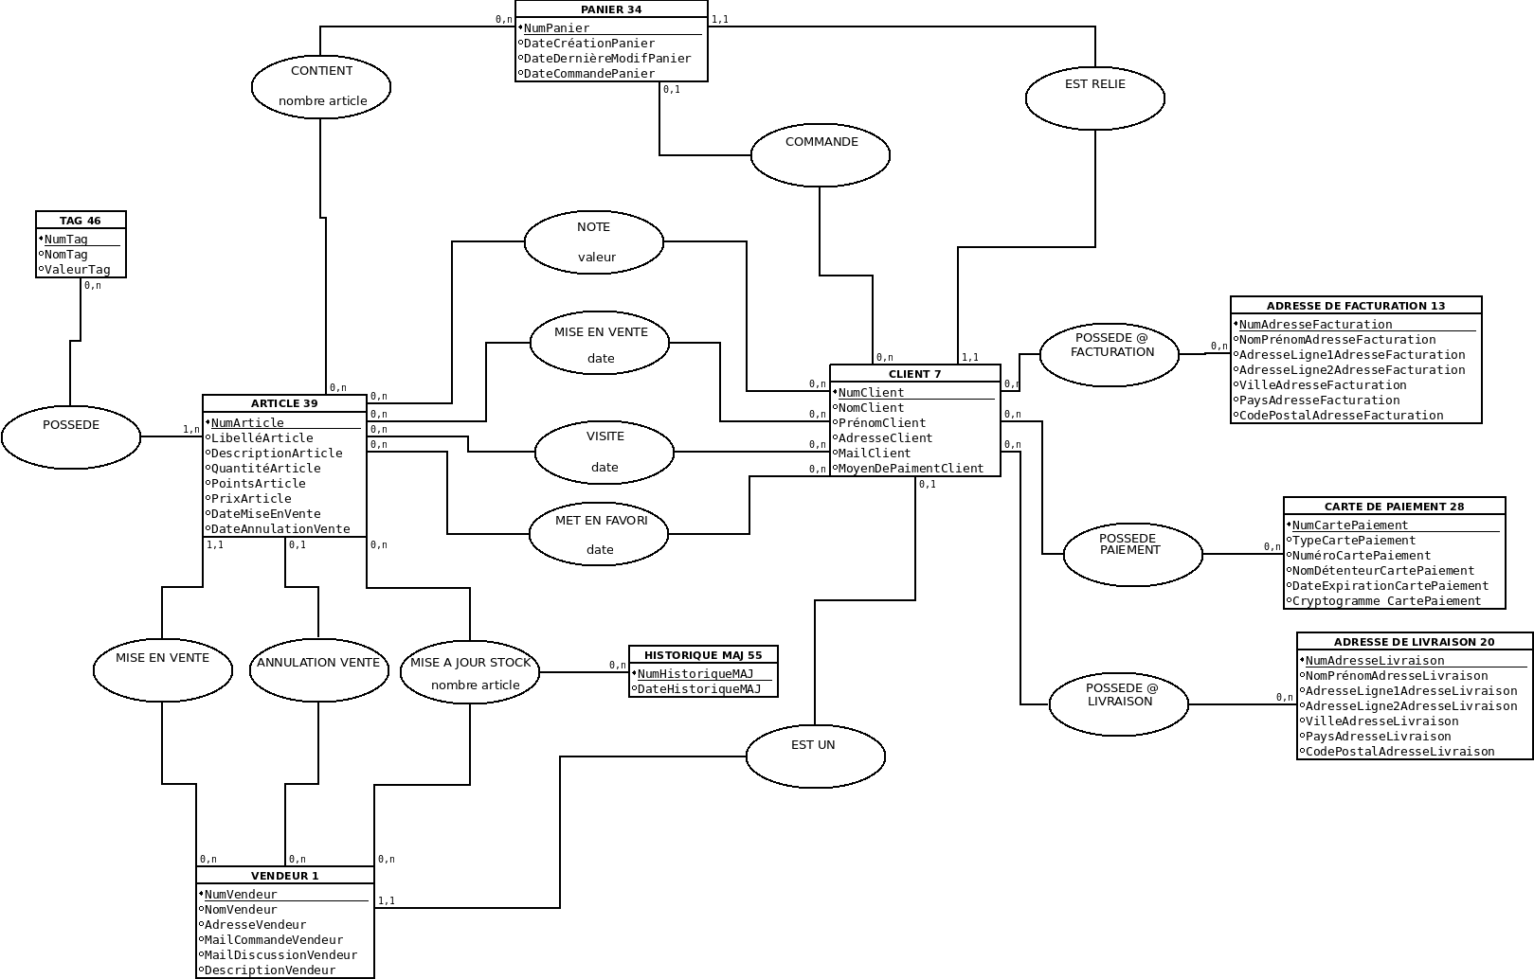

Fonctionnalités

Triggers :
- CONTIENT : Lorsque le CLIENT met un article dans le PANIER, le trigger
regarde si l'article est déjà dans la table CONTIENT : si oui, on ne crée pas
une nouvelle entrée (car il y aurait redondance de la paire de clé
NumPanier/NumArticle) mais on ajoute l'article (x fois si le client veux par
exemple encore 2 * une barrette de RAM) à l'entrée déjà existante. Si non, on
crée une nouvelle entrée dans la table CONTIENT.
Traitements :
- Page des tendances : récupérer les articles les plus vendus pour chaque tags,
un groupe de tags ou tags confondus.
- Page de recherche : sélection des article ayant les tags voulus (avec ou sans
fourchette, par exemple un fourchette de prix (rappel : le prix qui est un tag)
) et triés par différents ordres : alphabétique, mis en vente, popularité.
On pourra également coupler ce traitement avec le traitement suivant.
- Page de recherche 2 : algorithme de détection des noms d'articles se
rapprochant le plus de la chaîne de caractère recherchée. Exemple : si on
recherche le terme "cp", l'algorithme nous donnera en résultat de recherche
les cpu car il y a une certaine ressemblance avec le terme recherché.
- Statistiques clients : croissance des inscriptions par période, moyens de
paiements les plus utilisés, articles les plus achetés, tags les plus achetés,
dépense moyenne par panier, ...
-Statistiques vendeur : croissance du nombre de vendeurs par période, moyenne
des ajouts d'articles par saison, moyenne des annulations de vente par vendeur
et par article, ...

